Россия

ООО «ЭЛИНОКС»

Зонт вентиляционный
приточно-вытяжной
электрический
ЗПВ-

ПАСПОРТ
и
руководство по эксплуатации

1. НАЗНАЧЕНИЕ

Зонт вентиляционный приточно-вытяжной (далее зонт) используется для создания необходимых метеорологических условий на рабочих местах предприятий общественного питания. Вытяжное устройство предназначено для очистки воздуха от аэрозолей жира, масла, водяного пара присоединяется к системе вытяжной вентиляции с выносным или встроенным вентилятором на объектах общественного питания. Приточное устройство предназначено для подачи чистого воздуха в верхнюю зону рабочего места от выносного или встроенного вентилятора. Зонт размещают над любым тепловыделяющим кухонным оборудованием (плитой, жарочным шкафом, фритюрницей, сковородкой, котлом, пароконвектоматом и т.д.).
Зонт изготовлен в климатическом исполнении УХЛ-4 ГОСТ 15150.
Сертификат соответствия №TC RU C-RU.MH10.B.00065 срок действия с 12.11.2013Г. по 11.11.2018г.
Декларация о соответствия №TC RU Д-RU.АЛ16.B.23482 срок действия с 20.11.2013Г. по 19.11.2018г.
На предприятии действует сертифицированная система менеджмента качества в соответствии требованиям ИСО 9001:2008 . Регистрационный номер сертификата 73 100 3466 срок действия по 16.01.2017 г.

2. ТЕХНИЧЕСКИЕ ХАРАКТЕРИСТИКИ

Таблица 1
Наименование параметра |  |  | Величина параметра
 |  |  | ЗПВ-900-1,5-П | ЗПВ-1100-2-О
 | Номинальное напряжение, В |  | 230
 | Род тока |  | Однофазный, переменный
 | Частота тока, Гц |  | 50
 | Установленный номинальный ток в амперах, (мощность, Вт), не более:  -электродвигателя вентилятора;  -лампы освещения  -суммарный |  | 0,232 (34)  0,1075(15)  0,34 (49) | 0,232 (34)  0,215(2х15=30)  0,447 (64)
 | Освещенность в рабочей зоне зонта при системе комбинированного освещения, ЛК, не менее | всего | 300
 |  | в том числе от местного | от 70 до 100
 | Эффективность очистки воздуха от аэрозоля, прошедшего через лабиринты фильтра зонта, %, не менее |  | 61 | 60
 | Тип фильтра |  | лабиринтный
 | Воздухопроизводительность, м³/ч |  | 1400
 | Скорость движения воздуха в рабочей зоне зонта, м/с, не более |  | 0,4
 | Внутренний диаметр присоединительного патрубка, мм:  - вытяжного устройства;  - приточного устройства |  | 315  315
 | Габаритные размеры корпуса, мм, не более:  - длина  - ширина  - высота (общая высота) |  | 920  900  450 (485) | 1250  1100  450 (485)
 | Масса, кг, не более |  | 40 | 72
 | Срок службы, лет |  | 10

3. КОМПЛЕКТ ПОСТАВКИ

Таблица 2
Наименование параметра |  | Количество
 |  | ЗПВ-900-1,5-П | ЗПВ-1100-2-О
 | Зонт | 1
 | Фильтр | 3 | 2
 | Руководство по эксплуатации | 1
 | Паспорт на вентилятор | 1
 | Пакет из полиэтиленовой пленки | 1
 | Упаковка | 1

4. УСТРОЙСТВО И ПРИНЦИП РАБОТЫ
Зонт состоит из двух отсеков: вытяжного и приточного отсека и состоит из четырех основных частей: корпуса, съемных лабиринтных фильтров, осевого вентилятора и ламп освещения. Лабиринтные фильтры легко вынимаются для периодической чистки. В корпусе зонта имеется герметичная ванна, куда стекает масло, жир и вода с лабиринтных фильтров. Ванна имеет сливную трубку с резьбой G ½", к которой необходимо присоединить шаровой кран для слива жидкости.
Разогретый воздух, насыщенный парами масла, жира и воды, всасывается осевым вентилятором в зонт, проходит сквозь фильтр и удаляется из помещения очищенным. При ударе о стенки фильтра, имеющего лабиринтную структуру, пары масла, жира и воды конденсируются из-за температурного перепада на фильтре и стекают в канал.
Две лампы освещения установлены для дополнительного местного освещения рабочего места под зонтом (над плитой, фритюрницей и т.д.).
О наличии напряжения на вентиляторе сигнализирует сигнальная лампа.
Для замены ламп освещения необходимо отвернуть 14 винтов крепления крышки, снять крышку, снять светофильтр и лампу. Установку ламп и остальных деталей производить в обратной последовательности.

5. МЕРЫ БЕЗОПАСНОСТИ
К обслуживанию зонта допускаются лица, прошедшие технический минимум по эксплуатации электрического оборудования.
Необходимо соблюдать следующие правила безопасности:
- перед санитарной обработкой отключите зонт от сети;
- при обнаружении неисправностей вентилятора или лампы освещения вызовите электрика;
Категорически запрещается:
- работа зонта без заземления;
- производить чистку и устранять неисправности при работающем зонте;
Внимание!
При эксплуатации зонта ЗПВ во время работы приборов, сжигающих газ или другие виды топлива, должна быть задействована приточная вентиляция комнаты или открыты форточки.
Не допускается возникновение факельного пламени под зонтом.
Внимание! Для очистки зонта не допускается применять водяную струю.
5. 1 Допустимые уровни звукового давления, уровни звука, эквивалентные и максимальные уровни звука должны соответствовать ГОСТ 12.1.003, ГОСТ 12.1.036 и СН 2.2.4/2.1.8.562-96 и не должны превышать значений, указанных в таблице 3.

Таблица 3
Для помещений | Уровни звукового давления, дБ, в октавных полосах со среднегеометрическими частотами, Гц |  |  |  |  |  |  |  |  | Уровни звука La и эквивалентные уровни звука La _{экв}, дБА | Максимальные уровни звука La _{мах}, дБА
 | 31,5 | 63 | 125 | 250 | 500 | 1000 | 2000 | 4000 | 8000
Залы кафе, ресторанов и столовых | 90 | 75 | 66 | 59 | 54 | 50 | 47 | 45 | 44 | 55 | 70

5.2 Предельно допустимые значения вибрации, на рабочем месте, должны соответствовать ГОСТ 12.1.012 и СН 2.2.4/2.1.8.566-96 и не должны превышать значений, указанных в таблице 4.

Таблица 4
Среднегеометрические частоты полос, Гц | Предельно допустимые значения по осям X_{o}, У_{о}, Z_{о}
 | виброускорения |  | виброскорости
 | м/с²*10⁻³ | дБ | м/с·10⁻³ | дБ
2,0 | 10,0 | 80 | 0,79 | 84
4,0 | 11,0 | 81 | 0,45 | 79
8,0 | 14,0 | 83 | 0,28 | 75
16,0 | 28,0 | 89 | 0,28 | 75
31,5 | 56,0 | 95 | 0,28 | 75
63,0 | 11,0 | 101 | 0,28 | 75
Корректированные и эквивалентные корректированные значения и их уровни | 10 | 80 | 0,28 | 75
Примечания – Для непостоянной вибрации к допустимым значениям уровней, приведенным в табл. 4, вводится поправка – 10 дБ, а абсолютные значения умножаются на 0,32.

6. ПОРЯДОК УСТАНОВКИ

После хранения изделия в холодном помещении или после перевозки в зимних условиях перед включением в сеть необходимо выдерживать его в условиях комнатной температуры (18÷20°С) в течение 6 ч.
Распаковка, установка и испытание зонта должны производиться специалистами по монтажу и ремонту оборудования для предприятий общественного питания и торговли.
После проверки состояния упаковки, распаковать зонт, произвести внешний осмотр и проверить комплектность в соответствии с таблицей 2.
Перед установкой зонта на предусмотренное место необходимо снять защитную пленку со всех металлических поверхностей.
Установку зонта проводите в следующем порядке:
- установить зонт на соответствующее место согласно рис. 2, при этом необходимо заземлить зонт;
- подключение зонта к электросети должно быть выполнено согласно действующей нормативно-технической документации. Подключение электропитания производится только уполномоченной специализированной службой с учетом маркировок на табличке с надписями;
- монтаж и подключение должны быть произведены так, чтобы установленный и подключенный зонт предупреждал доступ к токопроводящим частям без применения инструментов;
- плавкие предохранители для постоянной электропроводки должны быть предусмотрены на ток:
- 1,0А для зонта ЗПВ;
- провести ревизию соединительных устройств электрических цепей зонта (винтовых и безвинтовых зажимов), при выявлении ослабления необходимо подтянуть или подогнуть до нормального контактного давления;
- проверить ток утечки, который не должен превышать 3,5 мА;
Электропитание подвести на клеммный блок от распределительного щита через автоматический выключатель и двухполюсный выключатель для освещения и вентилятора. Автоматический выключатель станционарной электропроводки должен обеспечивать гарантированное отключение всех полюсов от сети питания зонта и должен быть подключен непосредственно к зажимам питания и иметь зазор между контактами не менее 3 мм во всех полюсах.
Шнур питания должен иметь желто-зеленую жилу, которая должна соединяться с зажимом заземления на клеммном блоке.
Номинальное поперечное сечение шнура питания не должно быть меньше значений, указанных в таблице 5.

Таблица 5
Изделие | Обозначение шнура (марка, число и номинальное сечение жил)
ЗПВ-900-1,5-П, ЗПВ-1100-О-2 | КГН 3 х 0,75
Примечание - допускается указанное значение шнура
применять в сторону увеличения.
Питающие шнуры должны быть выполнены в виде гибкого кабеля с маслостойкой оболочкой не легче, чем обычный полихлорпрен, или шнура с другой эквивалентной синтетической эластичной оболочкой типа ПРМ по ГОСТ 7399.
Сдача в эксплуатацию смонтированного зонта оформляется по установленной форме.
В системах приточной вентиляции рекомендуется предусматривать очистку подаваемого наружного воздуха и его подогрев в холодный период года.
Забор воздуха для приточной вентиляции должен осуществляться в зоне наименьшего загрязнения на высоте не менее двух метров от поверхности земли.
Отвод зонта для вытяжки должен быть присоединен к воздуховоду (дымоходу).
Загрязненный воздух должен выпускаться через дымоход, который используют для отвода продуктов сгорания газа и других видов топлива.
ВНИМАНИЕ! После присоединения патрубка к воздуховоду приточной вентиляции необходимо настроить скорость движения воздуха в рабочей зоне приточной вентиляции до 0,4 м/с. Диаметр отвода присоединённый к дымоходу должно быть не менее 270мм.
Минимальное расстояние между верхней поверхностью плиты и нижним краем зонта должно быть не менее 650 мм.

7. ПОДГОТОВКА К РАБОТЕ

Работу проводить в следующем порядке:
- проверить целостность и надежность заземления;
- проверить работу вытяжного вентилятора;
- проверить работу лампы освещения;
- проверить тягу вытяжного вентилятора листом бумаги;
- по окончании работы выключить вентилятор и освещение.
После установки зонта наполнить ванну зонта раствором моющего средства, разрешенным к применению ФС Роспотребнадзор. Толщина слоя раствора должна быть не менее 3÷5 мм.

8. ТЕХНИЧЕСКОЕ ОБСЛУЖИВАНИЕ

Техническое обслуживание и ремонт должен производить электромеханик III - V разрядов, имеющий квалификационную группу по электробезопасности не ниже третьей.
В процессе эксплуатации зонта необходимо выполнить следующие виды работ в системе технического обслуживания и ремонта:
ТО - регламентированное техническое обслуживание - комплекс профилактических мероприятий, осуществляемых с целью обеспечения работоспособности или исправности зонта;
ТР - текущий ремонт - ремонт, осуществляемый в процессе эксплуатации, для обеспечения или восстановления работоспособности зонта и состоящий в замене и (или) восстановлении ее отдельных частей и их регулировании.
Периодичность технического обслуживания и ремонтов:
- техническое обслуживание (ТО) проводится 1 раз в месяц;
- текущий ремонт (ТР) – при необходимости.
При техническом обслуживании зонта проделайте следующие работы:
- перед проверкой контактных соединений необходимо отключить зонт от электросети путем выключения автоматического выключателя на электрическом щите;
- выявите неисправность зонта путем опроса обслуживающего персонала;
- подтяните при необходимости крепление блоков зажимов и сигнальной арматуры;
- подтяните и зачистите при необходимости контактные соединения токоведущих частей зонта.
Еженедельно проверять наполнение ванны и при необходимости сливать накопившуюся жидкость через сливное отверстие. Промыть лабиринты фильтра и ванну моющими и дезинфицирующими средствами. В ванну залить новую порцию моющего средства.
Внимание! Если чистку не производить, то появляется риск возникновения пожара.

9. ВОЗМОЖНЫЕ НЕИСПРАВНОСТИ И МЕТОДЫ ИХ УСТРАНЕНИЯ

Таблица 6

Наименование неисправности |  | Вероятная причина | Методы устранения
 | Не вращается вентилятор | Отсутствует напряжение в сети  Неисправен выключатель  Неисправен эл. двигатель вентилятора. | Подать напряжение  Заменить выключатель  Заменить эл. двигатель
 | Не горят лампы освещения | Неисправны лампы  Неисправен выключатель | Заменить лампы  Заменить выключатель
 | Завихрения воздуха в зонте | Диаметр отводящей трубы имеет диаметр меньше 270 мм | Увеличить диаметр отводящей трубы

Все неисправности, вызывающие отказы, должны устранятся только специалистами.

10. СВИДЕТЕЛЬСТВО О ПРИЕМКЕ
Зонт вентиляционный ЗПВ- заводской номер __________, изготовленный на ООО «ЭЛИНОКС», соответствует ТУ 3468-012-01439034-2002 и признан годным для эксплуатации.

Дата выпуска ____________________________________________________

_____________________________________________________________________
личные подписи (оттиски личных клейм) должностных лиц предприятия. ответственных за приемку изделия.

11. СВИДЕТЕЛЬСТВО О КОНСЕРВАЦИИ
Зонт вентиляционный ЗПВ- подвергнут на ООО «ЭЛИНОКС» консервации согласно требованиям ГОСТ 9.014.
ата консервации
Консервацию произвел ___________________
(подпись)
Изделие после консервации принял
(подпись)

12. СВИДЕТЕЛЬСТВО ОБ УПАКОВКЕ

Зонт вентиляционный ЗПВ- упакован на ООО «ЭЛИНОКС» согласно требованиям, предусмотренным конструкторской документацией.

Дата упаковки М. П.
(подпись)

Упаковку произвел
(подпись)

Изделие после упаковки принял
(подпись)

13. ГАРАНТИИ ИЗГОТОВИТЕЛЯ
Гарантийный срок эксплуатации зонта - 1 год со дня ввода в эксплуатацию.
Гарантийный срок хранения 1 год со дня изготовления.
В течение гарантийного срока предприятие-изготовитель гарантирует безвозмездное устранение выявленных дефектов изготовления и замену вышедших из строя составных частей зонта, произошедших не по вине потребителя, при соблюдении потребителем условий транспортирования, хранения и эксплуатации изделия.
Гарантия не распространяется на случаи, когда зонт вышел из строя по вине потребителя в результате несоблюдения требований, указанных в руководстве по эксплуатации.
Время нахождения зонта в ремонте в гарантийный срок не включается.
В случае невозможности устранения на месте выявленных дефектов предприятие-изготовитель обязуется заменить дефектный зонт.
Все детали, узлы и комплектующие изделия, вышедшие из строя в период гарантийного срока эксплуатации, должны быть возвращены заводу-изготовителю изделия для детального анализа причины выхода из строя и своевременного принятия мер для ее исключения.
Рекламация рассматривается только в случае поступления отказавшего узла, детали или комплектующего изделия с указанием номера изделия, даты изготовления и установки, копии договора с обслуживающей специализированной организацией, имеющей лицензию, и копии удостоверения механика, обслуживающего изделие.

14. СВЕДЕНИЯ О РЕКЛАМАЦИЯХ
Рекламации предприятию-изготовителю предъявляются потребителем в порядке и сроки, предусмотренные Федеральным законом «О защите прав потребителей» от 09.01.1996г., с изменениями и дополнениями от 17.12.1999г., 30.12.2001г, 22.08.2004г., 02.10.2004г., 21.12.2004г., 27.07.2006г., 16.10.2006г., 25.11.2006г., 25.10.2007г., 23.07.2008г., Гражданским кодексом РФ (части первая от 30.11.1994г. № 51-ФЗ, вторая от 26.01.1996г. № 14-ФЗ, третья от 26.11.2001г. №146-ФЗ, четвертая от 18.12.2006г. № 230-ФЗ) с изменениями и дополнениями от 26.12, 20.02, 12.08.1996г.; 24.10.1997г.; 08.07, 17.12.1999г.; 16.04, 15.05, 26.11.2001г.; 21.03, 14.11, 26.11.2002г.; 10.01, 26.03, 11.11, 23.12.2003г.; 29.06, 29.07, 02.12, 29.12, 30.12.2004 г., 21.03, 09.05, 02.07, 18.07, 21.07.2005 г., 03.01, 10.01, 02.02, 03.06, 30.06, 27.07, 03.10, 04.12, 18.12, 29.12, 30.12.2006г.; 26.01, 05.02, 20.04, 26.06, 19.07, 24.07, 02.10, 25.10, 04.11, 29.11, 01.12, 06.12.2007г., 24.04, 29.04, 13.05, 30.06, 14.07, 22.07, 23.07, 08.07, 08.11, 25.12, 30.12.2008г., 09.02.2009г., а также Постановлением Правительства РФ от 19.01.1998г. № 55 «Об утверждении Правил продажи отдельных видов товаров, перечня товаров длительного пользования, на которые не распространяются требования покупателя о безвозмездном предоставлении ему на период ремонта или замены аналогичного товара, и перечня непродовольственных товаров надлежащего качества, не подлежащих возврату или обмену на аналогичный товар других размера, формы, габарита, фасона, расцветки или комплектации» изменениями и дополнениями от 20.10.1998г., 02.10.1999г., 06.02.2002г., 12.07.2003г., 01.02.2005г.; 08.02, 15.05, 15.12.2000г., 27.03.2007г., 27.01.2009г.

Рекламации направлять по адресу: Чувашская Республика,
г. Чебоксары,
Базовый проезд, 17.
Тел./факс: (8352) 56-06-26, 56-06-85.

15. СВЕДЕНИЯ ОБ УТИЛИЗАЦИИ

При подготовке и отправке зонта на утилизацию необходимо разобрать и рассортировать составные части зонта по материалам, из которых они изготовлены.
Внимание! Конструкция зонта постоянно совершенствуется, поэтому возможны незначительные изменения, не отраженные в настоящем руководстве

16. ХРАНЕНИЕ, ТРАНСПОРТИРОВАНИЕ И СКЛАДИРОВАНИЕ ЗОНТОВ
Хранение зонта должно осуществляться в транспортной таре предприятия изготовителя по группе условий хранения 1 ГОСТ 15150 при температуре окружающего воздуха не ниже плюс 5 °С.
Срок хранения не более 12 месяцев.
При сроке хранения свыше 12 месяцев владелец зонта обязан произвести переконсервацию изделия по ГОСТ 9.014.
Упакованный зонт следует транспортировать железнодорожным, речным, автомобильным транспортом в соответствии с действующими правилами перевозок на этих видах транспорта. Морской и другие виды транспорта применяются по особому соглашению.
Условия транспортирования в части воздействия климатических факторов
– группа 1 по ГОСТ 15150, в части воздействия механических факторов – С по ГОСТ 23170. Погрузка и разгрузка зонта из транспортных средств должна производиться осторожно, не допуская ударов и толчков.
ВНИМАНИЕ! Допускается складирование упакованных зонтов по высоте в два яруса для хранения.
- 11 –
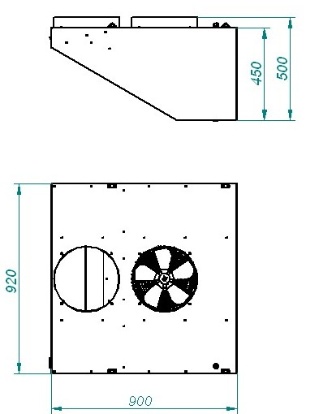
а) ЗПВ-900-1,5П
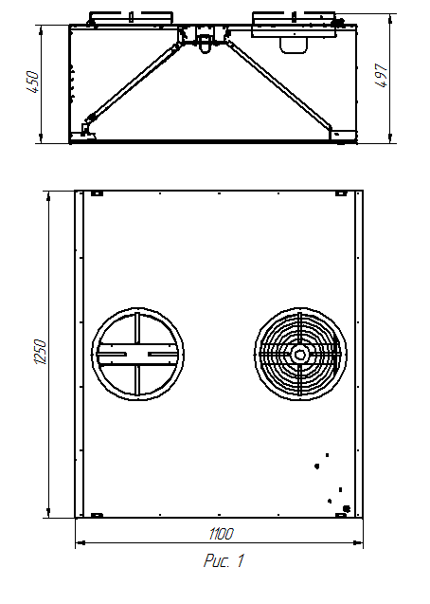
б) ЗПВ-1100-2-О
Рис. 1. Внешний вид
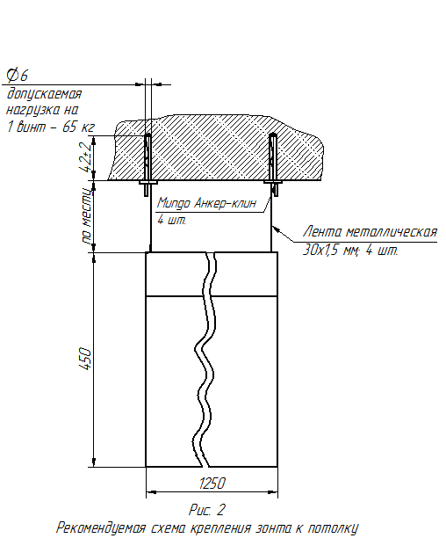
Чистый воздух с улицы Воздух прошедший через фильтр
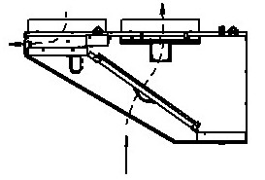
Воздух с примесями
а) ЗПВ-900-1,5П

Чистый воздух с улицы Воздух прошедший через фильтр
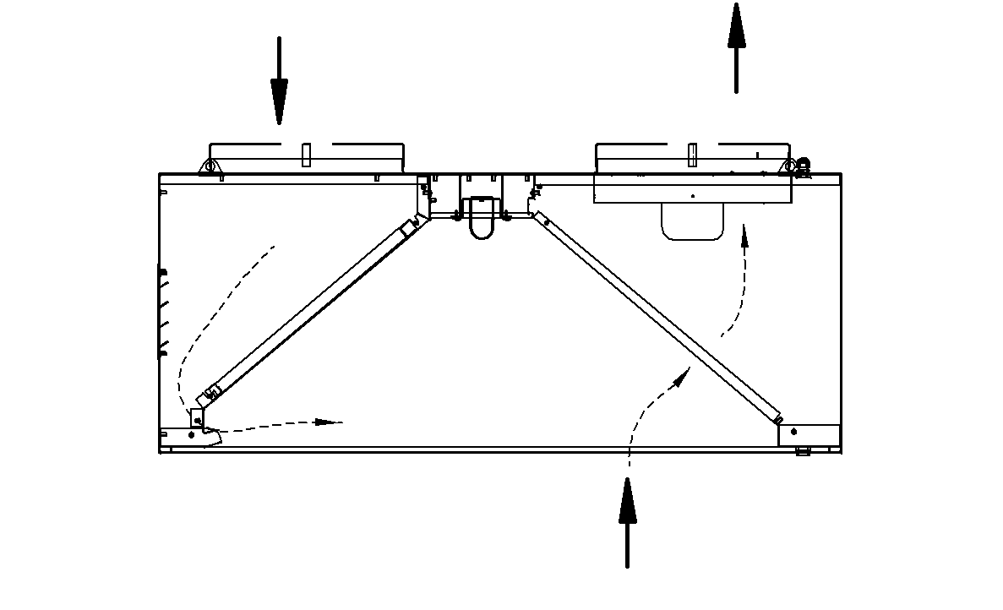
Воздух с примесями

б) ЗПВ-1100-2-О

Рис.3 Схема движения воздуха в зонте
Схема электрическая принципиальная ЗПВ 900-1,5П
Схема электрическая принципиальная ЗВП 1100
Рис.4

17. Учет технического обслуживания в период гарантийного ремонта
Таблица 7
Дата | Вид технического обслуживания | Краткое содержание выполненных работ | Наименование предприятия, выполнившего техническое обслуживание | Должность, фамилия и подпись
 |  |  |  | выполнившего работу | проверившего работу

Корешок талона №1  На гарантийный ремонт ЗВП заводской №_________ Изъят «____ » ___20 ____ г.  Выполнены работы: _______________________________________________________________________________________  Исполнитель ______________ _____________________________ М.П. _____________________  (подпись) Ф.И.О  (Линия отреза) | Приложение А  ООО «ЭЛИНОКС»  428020, Чувашская Республика, г. Чебоксары,  Базовый проезд, 17  ТАЛОН № 1 НА ГАРАНТИЙНЫЙ РЕМОНТ  ЗВП Заводской № _____  __________________________________________________  (месяц, год выпуска)  __________________________________________________  [дата продажи (поставки) изделия продавцом (поставщиком)]  М.П. __________________  (подпись)  __________________________________________________  (дата ввода изделия в эксплуатацию)  М.П. ___________________  (подпись)  Выполнены работы _________________________________  __________________________________________________  __________________________________________________  __________________________________________________  __________________________________________________  __________________________________________________  __________________________________________________  __________________________________________________  __________________________________________________  ___________________________________________________  Исполнитель Владелец  _____________________ _____________________  (Ф.И.О. подпись) (Ф.И.О. подпись)  __________________________________________________  (наименование предприятия, выполнившего ремонт  __________________________________________________  и его адрес)  М.П.___________________________________________________  (должность и подпись руководителя предприятия, выполнившего ремонт)

Корешок талона №2  На гарантийный ремонт ЗВП заводской №________ Изъят «____ » ___20 ____ г.  Выполнены работы: ___________________________________________________________________________________________  Исполнитель ______________ _____________________________ М.П. _____________________  (подпись) Ф.И.О  (Линия отреза) | Приложение А  ООО «ЭЛИНОКС»  428020, Чувашская Республика, г. Чебоксары,  Базовый проезд, 17  ТАЛОН № 2 НА ГАРАНТИЙНЫЙ РЕМОНТ  ЗВП Заводской № _____  __________________________________________________  (месяц, год выпуска)  __________________________________________________  [дата продажи (поставки) изделия продавцом (поставщиком)]  М.П. __________________  (подпись)  __________________________________________________  (дата ввода изделия в эксплуатацию)  М.П. ___________________  (подпись)  Выполнены работы _________________________________  __________________________________________________  __________________________________________________  __________________________________________________  __________________________________________________  __________________________________________________  __________________________________________________  __________________________________________________  __________________________________________________  __________________________________________________  __________________________________________________  Исполнитель Владелец  _____________________ _____________________  (Ф.И.О. подпись) (Ф.И.О. подпись)  __________________________________________________  (наименование предприятия, выполнившего ремонт  __________________________________________________  и его адрес)  М.П.___________________________________________________  (должность и подпись руководителя предприятия, выполнившего ремонт)

Корешок талона №3  На гарантийный ремонт ЗВП заводской №________ Изъят «____ » ___20 ___ г.  Выполнены работы: ___________________________________________________________________________________________  Исполнитель ______________ _____________________________ М.П. _____________________  (подпись) Ф.И.О  (Линия отреза) | Приложение А  ООО «ЭЛИНОКС»  428020, Чувашская Республика, г. Чебоксары,  Базовый проезд, 17  ТАЛОН № 3 НА ГАРАНТИЙНЫЙ РЕМОНТ  ЗВП Заводской № _____  __________________________________________________  (месяц, год выпуска)  __________________________________________________  [дата продажи (поставки) изделия продавцом (поставщиком)]  М.П. __________________  (подпись)  __________________________________________________  (дата ввода изделия в эксплуатацию)  М.П. ___________________  (подпись)  Выполнены работы _________________________________  __________________________________________________  __________________________________________________  __________________________________________________  __________________________________________________  __________________________________________________  __________________________________________________  __________________________________________________  __________________________________________________  __________________________________________________  __________________________________________________  Исполнитель Владелец  _____________________ _____________________  (Ф.И.О. подпись) (Ф.И.О. подпись)  __________________________________________________  (наименование предприятия, выполнившего ремонт  __________________________________________________  и его адрес)  М.П.___________________________________________________  (должность и подпись руководителя предприятия, выполнившего ремонт)

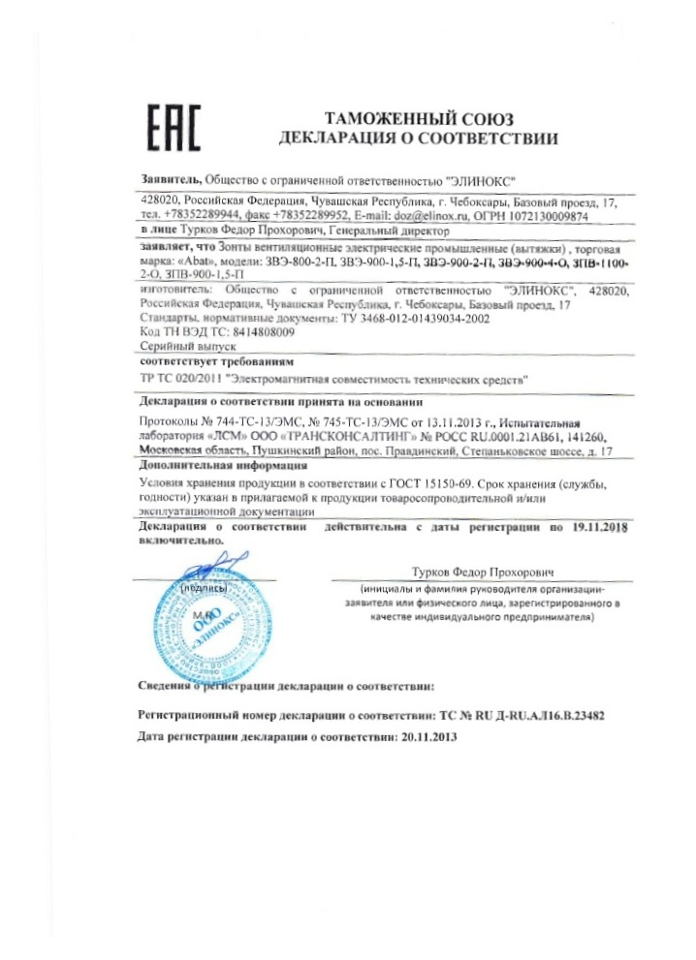
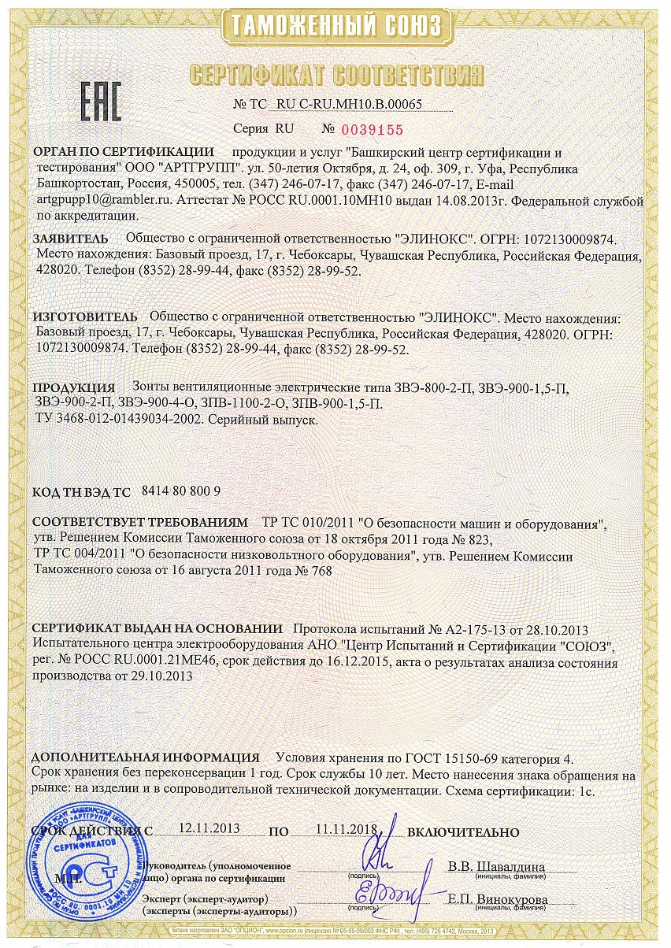
09.12.13

